PRENSİPLERİMİZ
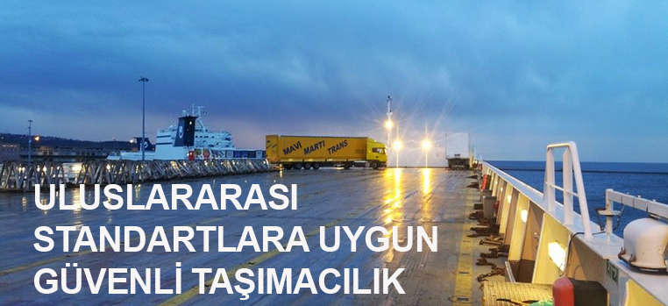

Mühletlere Bağlılık
Mavi Martı Trans Sevkiyat Mühletlerine Bağlıdır.

Düzenli Bilgi Akışı
Mavi Martı Trans Müşterilerine Sevkiyatlara Ait Düzenli Bilgi Akışı Vermektedir.

Yüksek Deneyim
Mavi Martı Trans Gümrükleme ve Döküman Tanziminde Yüksek Deneyime Sahiptir.

Danışmanlık ve Destek
Mavi Martı Trans Müşterilerine Sahip Olduğunu Deneyimlerden Yola Çıkarak Danışmanlık ve Destek Vermektedir.

Kaliteli Personel
Mavi Martı Trans Deneyimli ve Motivasyonlu Personele Sahiptir.

Özgül Lojistik Anlayışı
Mavi Martı Trans Sektörde Özgül Lojistik Anlayışına Sahiptir.

